
第十六讲 电与磁应用

跬步千里

如图所示的四幅图，其中属于电磁感应现象实验图及其应用图的是（ ）
练1

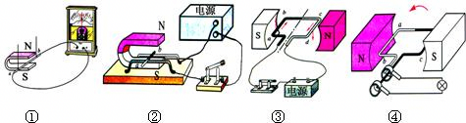
A．①③ B．①④ C．②③ D．②④
【答案】B
如图所示，下列说法正确的是（ ）
练2

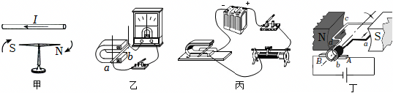
A．甲图中的实验是法拉第总结出来的
B．乙图中的实验可以证明“磁能生电”，是机械能转化为电能
C．丙图可以说明磁场对通电线圈有力的作用，利用其原理制成了发电机
D．丁图是电动机，其原理与动圈式话筒相同
【答案】B

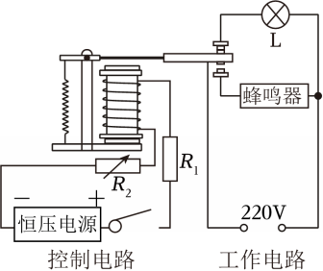
如图是小榕为某仓库设计的温度报警电路。R₁为热敏电阻，其阻值随温度的变化而变化，R₂为可调电阻，起调节和保护作用。温度正常时指示灯L发光，蜂鸣器不响。当温度升高到报警温度时，指示灯熄灭，蜂鸣器报警。下列判断正确的是（ ）
练3

A．R₁的阻值随温度的升高而增大
B．温度升高过程中，电磁铁磁性减弱
C．若要调低报警温度，可将R₂的阻值调小
D．电磁铁的上端为S极
【答案】C
图中，⊗表示导线中的电流方向垂直于纸面向里，⊙表示导线中的电流方向垂直纸面向外。F是磁场对通电导线的作用力。下列选项中，磁场对通电导线的力的方向正确的是（ ）
练4

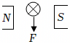 A．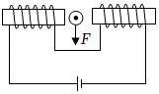B．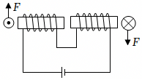
C．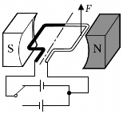 D．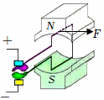
【答案】B
如图所示，在磁场中的矩形铜线框处于静止状态。闭合开关后，AB段导体受到向上的磁场力，则（ ）
练5

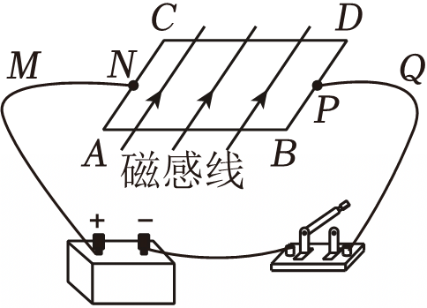
A．电路中M处的电流大于Q处的电流
B．CD段导体受到磁场力的方向向下
C．矩形铜线框一定发生转动
D．若只将电源正负极对调，CD段受到磁场力的方向一定向下
【答案】D
图1是通电螺线管的磁感线情况。图2中，磁场对通电导体的力F竖直向上。图3中“⊙”表示导线中的电流方向垂直于纸面向外。请根据图1、图2的信息，判断图3下列说法正确的是（ ）
练6

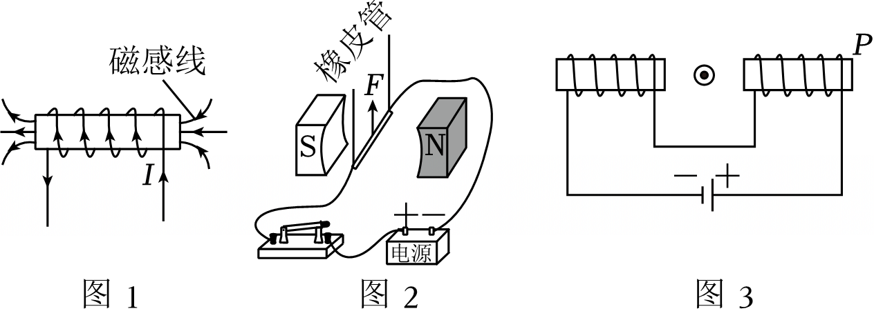
A．图3中P端为N极
B．图3中导体不受磁场力作用
C．图3中导体受到竖直向上的磁场力作用
D．图3中导体受到竖直向下的磁场力作用
【答案】D
如图，导体棒b与电流表连成闭合回路，只有b位于某磁场中，使b沿虚线轨迹运动，“o”表示b垂直于纸面，能产生感应电流的是（ ）
练7

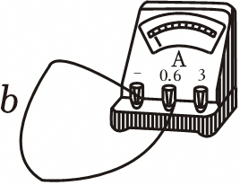A．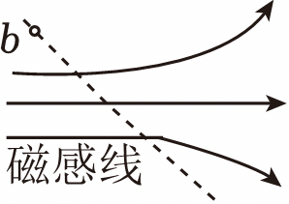B．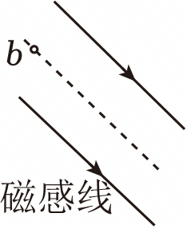C．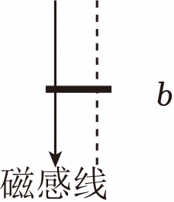 D．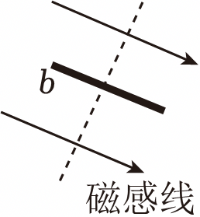
【答案】A
如图所示，小明同学利用两块磁铁、一个线圈等材料制作了一台小型发电机，并用LED（发光二极管）和开关连接了图中电路。
练8

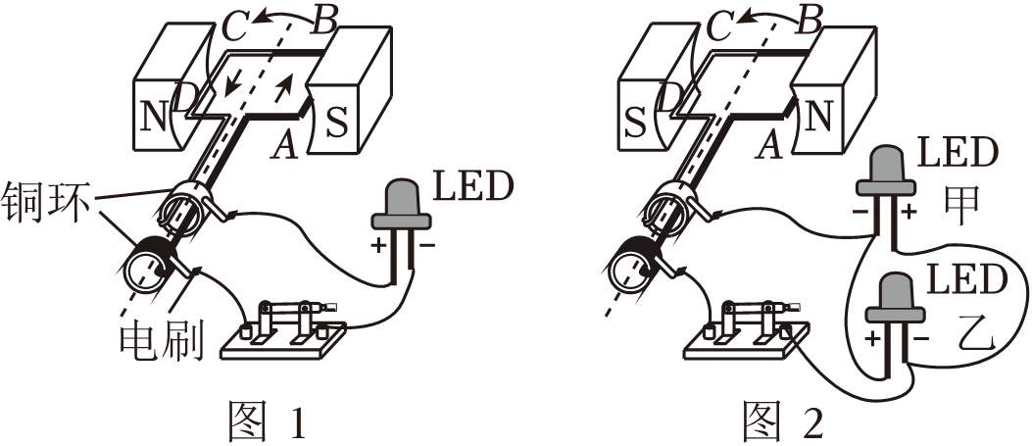
（1）二极管具有单向导电性，以一定的速度连续转动线圈，当线圈转动到如图1所示位置时，LED恰好发光，当线圈转过180度后，LED （选填“能”或“不能”）发光；
（2）闭合电路中的感应电流方向与磁场方向、导线运动方向有关。在实验图2中，此时发光的是LED （选填“甲”或“乙”）；线圈持续转动时，LED甲和乙 （选填“同时发光”或“交替发光”）。
【答案】（1）不能；（2）甲；交替发光。

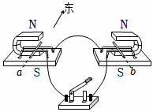
在信息传递比赛中，小敏同学制作了一套如图装置传递信息，闭合开关，手动将导体a沿导轨水平向右移动，导体b也随之向右运动起来。忽略导体与导轨之间的摩擦，关于此过程，下列说法中正确的是（ ）
练9

A．a动起来是因为电流的磁效应
B．a水平向右移动的过程中，相当于发电机
C．若手动将a沿导轨水平向东移动，b会运动
D．b的能量转化是：机械能转化为电能
【答案】B
小亮同学在学习了“电和磁”的知识后，用甲乙两个直流电动机设计了如图所示的装置，闭合开关S后甲开始转动，同时用皮带带动乙转动，小灯泡发光。
练10

（1）图1中，将机械能转化为电能的装置是 （填“甲”或“乙”）。若要电动机反向旋转，方法是： 。
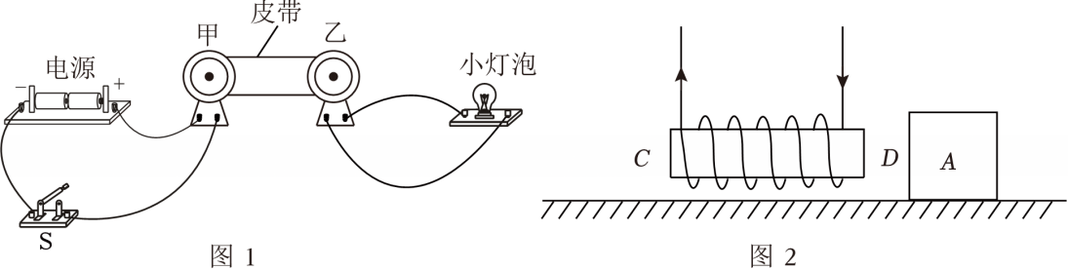
（2）图中ab表示一根导线，与竖直放置的导轨接触，它是电路中的一部分，磁感线分布如图所示，灵敏电流计在磁场外固定不动，甲、乙、丙、丁四幅图中不能产生感应电流的有： 。
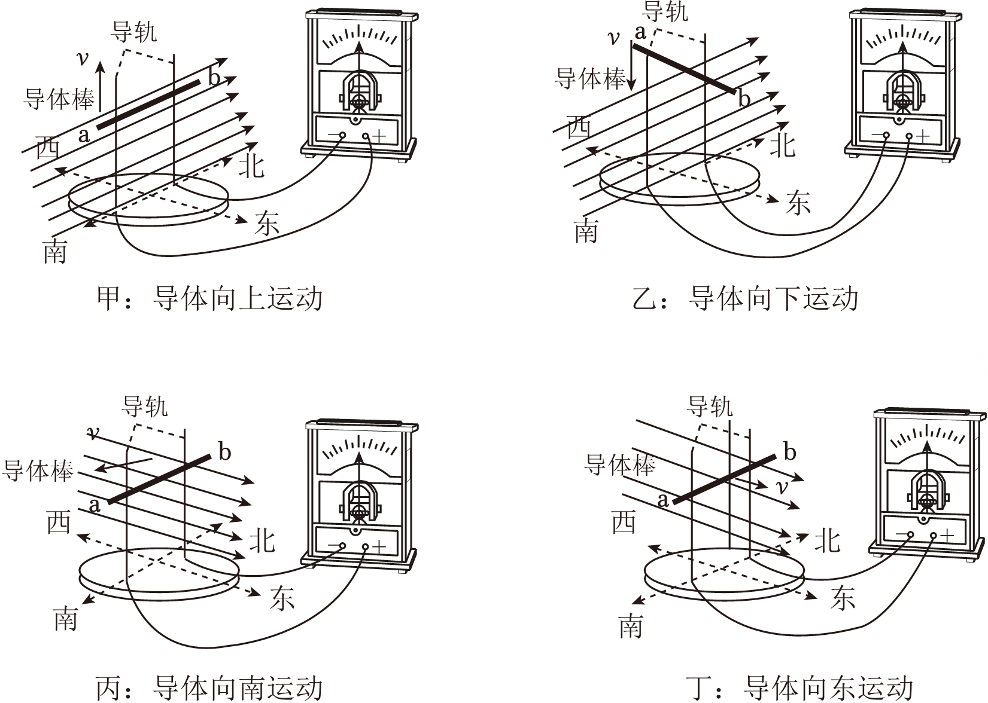
（3）如图2所示，电磁铁CD通电时，软磁性（容易磁化和退磁的磁性材料）铁块A静止不动，这是因为电磁铁对A的吸引力 （选填“大于”、“等于”或“小于”）A受到的摩擦力，改变电磁铁中的电流方向，A受到电磁铁的力的方向 （选填“改变”或“不变”）。如果把这个电磁铁CD如图所示通电并静止悬挂在地球赤道上方，则电磁铁C端，有指向地理极 （选填“南极”或“北极”）的趋势。
【答案】（1）乙；对调电源的正负极；（2）甲、丙、丁；（3）等于；不变；北极。
（1）如图是电动机的模型，磁场由两个电磁铁提供，abcd是线圈，闭合开关。
练11

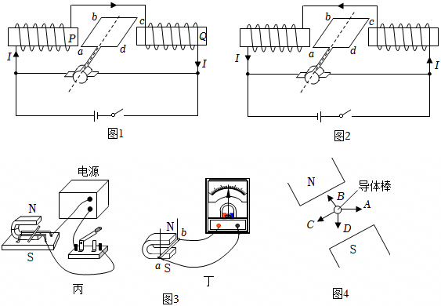
①图1中P为磁体N极，Q为磁体 极（选填“N”、“S”）。
②图1中线圈ab边受力方向竖直向下，图2中将电源正负极调转后ab边的受力方向竖直向 （选填“上”、“下”），依据
。
（2）图3中能体现发电机原理是图 （选填“丙”、“丁”），图4表示导体棒（露出一端）垂直于直面运动时产生了感应电流。则它的运动方向可能是图中的哪些选项？ 。
【答案】（1）①N；②下；将电源正负极调转后，ab边的电流方向改变，同时电磁铁的磁场方向改变，两个方向同时改变，则受力方向不变；（2）丁；ACD。

小明想设计一款温控自动报警器，在水银温度计里封入一段金属丝，当温度在正常范围内时，绿灯亮表示正常；当温度升高达到金属丝下端所指示的温度时，红灯亮表示警报，红灯和绿灯都是“220V，55W”的照明灯泡。
练12

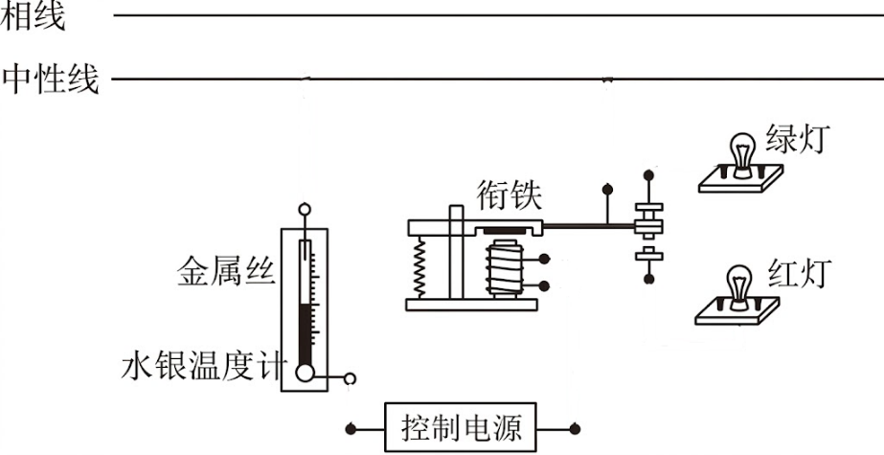
（1）请你按照小明的设想，请用笔画代替导线完成电路连接。
（2）绿灯正常发光时的工作电流。
（3）绿灯正常发光时的电阻。
（4）这个报警器正常工作2h，红灯和绿灯总共消耗的电能是多少千瓦时？
【答案】（1）见解答图
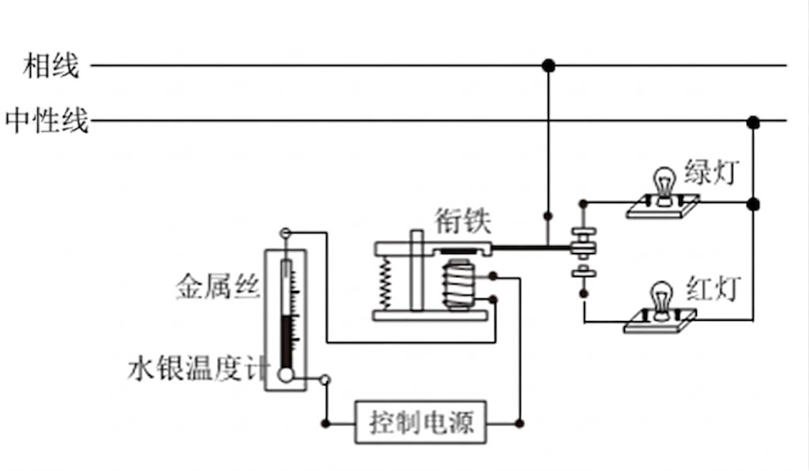；
（2）绿灯正常发光时的工作电流为0.25A；
（3）绿灯正常发光时的电阻为880Ω；
（4）这个报警器正常工作2h，红灯和绿灯总共消耗的电能是0.11kW•h。

为了帮阳台上的花草安全过冬，小明利用电磁继电器设计了如图所示的电路：温度过低时，大功率灯泡发光发热；达到一定温度时，灯泡停止工作，插在三孔插座上的加湿器（图中未画出），喷雾加湿降温。
练13

（1）为实现设计要求，达到设定温度时，控制电路接通，电磁继电器衔铁上的动触点将与静触点 （选填“A”或“B”）接触；对调直流电源的正负极，对工作电路 （选填“有”或“无”）影响。
（2）在保证安全用电的前提下，帮小明将电路连接完整。
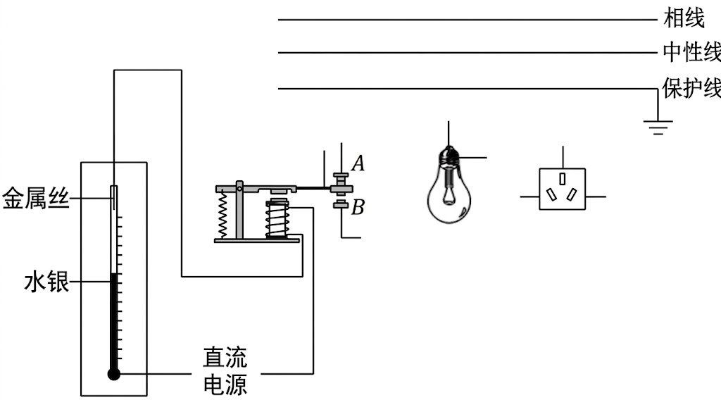
【答案】（1）B；无；（2）
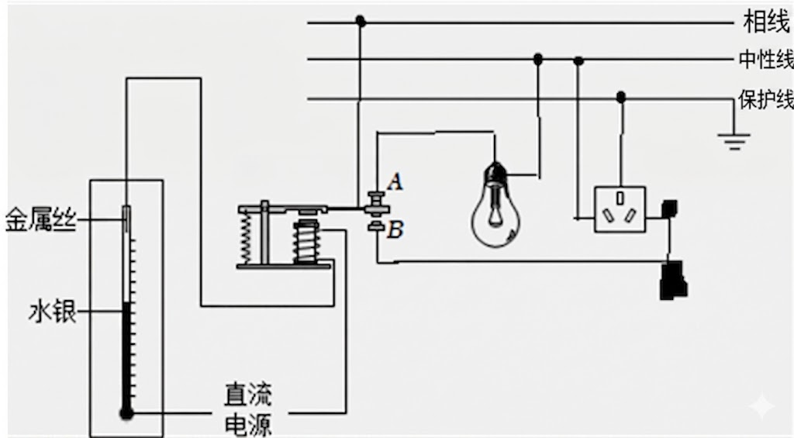。


登高望远
图甲为某物理兴趣小组设计的汽车转向灯电路，当转向开关与“2和3”接通时，右转向灯亮、暗交替发光，其两端电压随时间变化如图乙所示。电源电压恒为6V，转向灯的规格均为“6V 3W”（阻值R不变），R₀为定值电阻，电磁铁、衔铁及触点A和B的阻值均可忽略不计。
练14

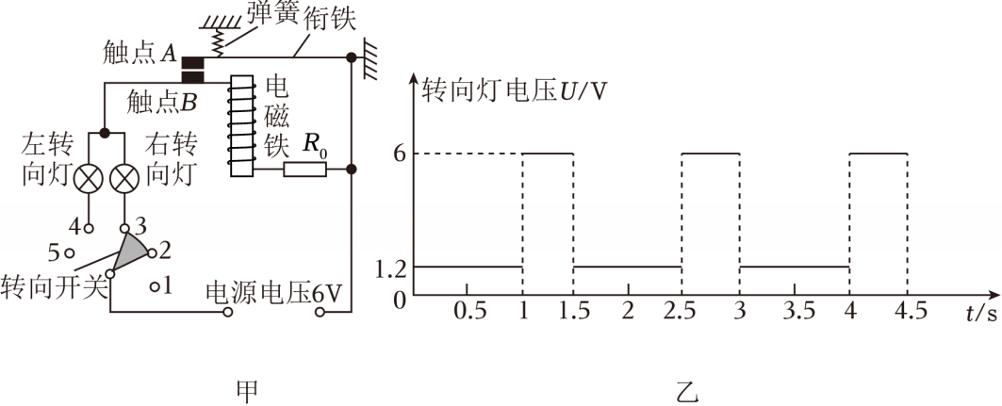
（1）当触点A、B接触时，电磁铁 磁性（选填“有”“无”），判断依据是 触点A、B接触时，电磁铁被短路，电路中没有电流通过电磁铁线圈，根据电磁铁的工作原理，通电时有磁性，断电后磁性消失，所以此时电磁铁无磁性 ，此时，转向灯较 （选填“亮”“暗”）；
（2）求转向灯的阻值R；
（3）求0﹣1s内，定值电阻R₀的电功率及产生的热量；
（4）出现紧急状况时，转向开关与 接触，两转向灯同时亮、暗交替发光示警；
【答案】（1）无；触点A、B接触时，电磁铁被短路，电路中没有电流通过电磁铁线圈，根据电磁铁的工作原理，通电时有磁性，断电后磁性消失，所以此时电磁铁无磁性；亮；
- 转向灯的阻值R为12Ω；
（3）0﹣1s内，定值电阻R0的电功率为0.48W；产生的热量为0.48J；
（4）出现紧急状况时，转向开关与“3 和 4”接触，两转向灯同时亮、暗交替发光示警。

